Grupa 5-6 latków

**Poniedziałek**

Temat dnia ,,Owoce lata’’

**1. „To, co lubię”**

Zabawa tematyczna - dziecko wycina z kolorowych czasopism obrazki tych warzyw i owoców, które lubi najbardziej. Następnie opowiada o ich smakach i zapachach. Na kartce papieru przykleja wycięte obrazki.

**2. ,,Owoce lata’’**

Zabawa słownikowa – prosimy, aby dziecko przez chwilę zastanowiło się jakie owoce kojarzą mu się z latem. Następnie zapisujemy na kartce ich nazwy, wymieniamy po kolei. Dziecko dzieli wyrazy na sylaby i na głoski.

**3. „Farby z cukrem”**

Zabawa plastyczna - dziecko maluje farbami swoje ulubione owoce. Zanim farby wyschnie, posypuje je cukrem, tak by owoce były słodkie.

**4. „Owoce z folii aluminiowej”**

Praca plastyczna - dziecko formuje z folii aluminiowej określone kształty owoców. Następnie otacza je papierem – przykleja go taśmą. Tak uformowane owoce maluje farbą.

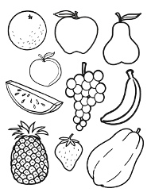

**5. „Owoce lata”**

Relaksacja - mówimy do dziecka: zajmij wygodne miejsce, zamknij oczy i wyjdź na spotkanie z latem. Soneczko grzeje coraz mocniej, a błękitne chmurki wesoło machają do ciebie na powitanie. Czujesz owocowy smak ogrodu. Wesoły Bajkuś krząta się wokół krzewów malin. Sodki zapach, jak zaczarowany, dotyka twojego noska. Otulony nim, powoli zamykasz oczy. Jesteś teraz w owocowej krainie, gdzie zawsze czuć radość i letnią przygodę. Rośliny mają modne stroje i letnie kapelusze. Próbujesz rozpoznać znajome zapachy, ponieważ w tej bajce nie dostrzegasz prawdziwych owoców, ale fantastyczne ogrodowe postacie. Wiesz już, że takie sny zdarzają się tylko w tym ogrodzie. Pozdrawiasz tę radosną krainę. Gdy policzę do pięciu, otworzysz oczy.

**6. Zabawy ruchowe**

<https://youtu.be/2BQCcIjudZ8>

**Wtorek**

Temat dnia ,,W krainie motyli’’

**1. „Lato w ogrodzie!” – bajka**

Złote słoneczko zazieleniło znajomy ogródek. Żółte promyki z letnim deszczem to malarze przyrody! Rośliny tworzą ogrodową tęczę. Kwiaty rozdają wszystkim czerwone, pomarańczowe i niebieskie buziaki. Pachną cudownie akacje, a truskawki, wiśnie i czereśnie są bardziej puszyste. Wśród wesołych roślin krząta się sprawnie pszczela rodzinka. Kwitną lipy, malwy, słoneczniki. Na parapecie Bajkuś ustawi doniczkę z pelargonią. Za płotem rozpościerają się złote pola i łąki, przystrojone w czerwone maki i szafirowe chabry. Czujesz zapach szałwii i piwonii? Już wakacje! Z dojrzałych malin zrobimy pyszne soki na zim. Owocowe konfitury też zjemy później ze smakiem! Bajkuś zbiera także czarne jeżyny w ogródku! Wyobraź sobie teraz swój koszyczek letnich skarbów. Wypełniasz stopniowo jego wnętrze, kolorami tej słonecznej pory roku... Cichutko szumi wiatr, wesoło skacze wiewiórka, słychać szepty maleńkich mrówek...Towarzyszą ci delikatne muśnięcia motyla oraz nieskończenie długie pogaduszki z czerwcem, lipcem i sierpniem. Wesołych wakacji!

**2. „Lot motyla”**

Zabawa rytmiczna – włączamy dziecku muzykę, w jej rytm dziecko porusza się udając ruchy motyla.

<https://youtu.be/jsCsR-SbPFs>

**3. „Motyl i motylek”**

Zabawa słownikowa – dziecko samodzielnie tworzy wyrazy pochodne od wyrazu motyl, np. motylek, motyli, motylków. Następnie stara się wypowiadać te wyrazy sylabami, wystukując rytm. Na koniec układa zdania z powyższymi słowami.

**4. „Barwy lata w poezji” – wiersz T. Kubiaka**

W zieleni tak bardzo zielonej,

o której się nawet nie śniło,

ni liściom, ni trawie – leżymy

z oczami na słońcu. Jak miło...

W błękicie tak bardzo błękitnym,

o którym nie miały pojęcia

ni rzeki, ni stawy – pływamy.

Och, ile radości i szczęścia!

Wieczorem tak bardzo wieczornym

dzwoniącym od pszczelej muzyki,

po kwiatach leśnego pagórka

skaczemy jak polne koniki.

Nad nami różowi się niebo,

barwniejsze ni ogon stu pawi.

Do lasu. Nad rzekę.

Na łąkę.

Tu wszystko nas cieszy i bawi.

A nocą tak bardzo już nocną,

że tylko nam może się przyśnić,

biegamy po ziemi – zieleni,

fruwamy po niebie błękitni.

Dziecko, po wysłuchaniu utworu, stara się odpowiedzieć na pytanie: O jakich barwach lata mówi wiersz?

**5. ,,Kolorowy motyl’’**

Praca plastyczna – wyklejamy motyla za pomocą plasteliny.

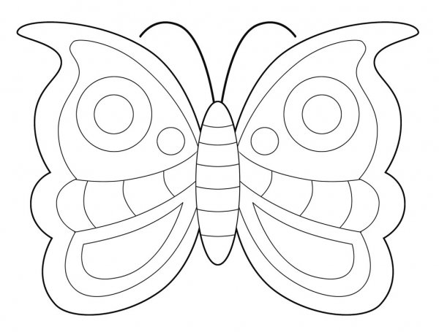

**6. „W krainie motyli”**

Relaksacja - wyobraź sobie letnią ogrodową krainę. Słoneczko właśnie rozciąga długie, złote promyczki. Uśmiecha się do kolorowych kwiatów na rabatkach i warzyw na grządkach. Zaprasza motylki na poranną gimnastykę! Wesoła gromadka fruwa, wzbija się wysoko i siada na kwiatkach. Ćwiczenia powtarzane są kilkakrotnie. Zapach ogrodowych roślin usypia delikatne skrzydła motyli. Każdy z nich przenosi się teraz do Krainy Baśni. Jest ciepło i przytulnie. Wydaje się, że letnia drzemka trwa bardzo długo. Barwne sny przerywają krople letniej ulewy. Motyle rozkadają swoje zaczarowane parasole i siadają ci na ramieniu.